BULLETIN D’INSCRIPTION AUDITEURS
Colloque XXe anniversaire

Les Petites gens de la Terre

Paysans, ouvriers et domestiques du Néolithique à 2014

Nom
Prénom
Adresse postale
Courriel |  | Téléphone
➔La participation financière comprend les résumés, les pauses-café et 3 repas du midi
 |  | Cocher la case correspondante à votre situation
Tarif normal | Enseignant-chercheurs et chercheurs, salariés en activité: 80 euros
Cas particuliers | Etudiants, chômeurs (fournir un justificatif) : 50 euros
 | Adhérents AHSR (et conjoints) à jour de leur cotisation 2014 : 60 euros
 | Etudiants ASHR à jour de leur cotisation 2014 : 30 euros

Cocher la case correspondante à votre situation
Inscription à la journée (résumés, pauses-café) : 10 euros
Cas particuliers : étudiants, chômeurs (fournir un justificatif) : gratuit

Les droits d'inscription au colloque sont à régler de préférence avant le 23 juillet 2014 :
Par chèque à l’ordre de l’Agent Comptable de l’Université de Caen Basse-Normandie
Par bon de commande à l’Université de Caen Basse-Normandie – MRSH
N.B. : les chèques ne seront pas débités avant le 15 septembre prochain.
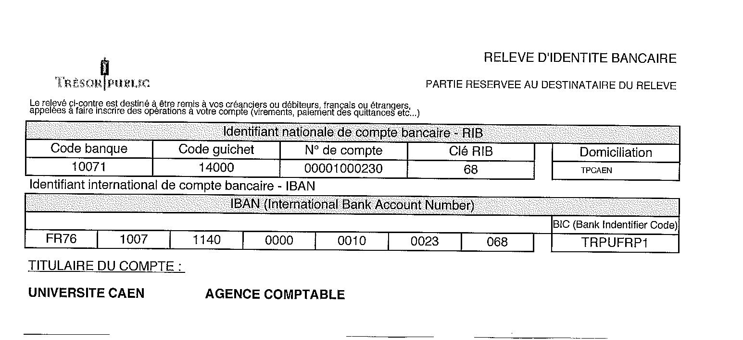
SIRET : 191 414 085 000 16
➔Le bulletin d’inscription est à retourner complété accompagné du paiement à :
Blandine Parey
MRSH – USR 3486 - Pôle Rural
Université de Caen Basse-Normandie
Esplanade de la Paix - Cs 14032
14032 CAEN cedex 5

